2016 рік – рік Вогняної, або Червоної Мавпи!
З Новим роком та Різдвом Христовим!
Господинею Нового 2016 року буде Червона або Вогняна Мавпа.
Який же характер у цієї владної господині?
Червона мавпа дуже активна і надзвичайно розумна. Владна і диявольськи вперта. Мудра і бережлива (аж до жадібності!). Здатна вирішувати складні завдання кардинальним методом – методом сили. Їй подобається привертати до себе увагу, бути першою і не повторною. Любить все робити сама, не терпить втручання. Цікава, скрізь суне свій носик. Дуже активна, непосидюча й мінлива, примхлива й норовлива. Якою вона буде в наступну хвилину передбачити важко – все залежить від настрою. Як співається у пісні «... то плаче, то сміється. то щетиниться, як їжак...». А її вогняна стихія робить її поведінку абсолютно некерованою. Розумна і прониклива, незважаючи на свою вітряність. Може відчути ситуацію на два кроки вперед. Забавна і весела. Жива і винахідлива. Любить новизну, різноманітність. Їй подобається подорожі, круїзи та зміни. Не заморочується жодними проблемами. По життю Вогняна Мавпа йде легко і цілеспрямовано. Мислить з розмахом – про життя, про кохання, про політику, про гроші, про кар'єру. Найважливіші риси її характеру – наполегливість і завзятість.
Корисні поради:
Порада №1. Бажайте багато! У Новий рік трапляються різні дива!
Порада №2. Повісьте фігурку Червоної Мавпи над вхідними дверима.
Порада №3. Щоб у вас в 2016 році водилися гроші - загорніть сріблясту монету в шовкову хустку і покладіть в ліву кишеню.
Порада №4. Для залучення щастя і удачі на Новий Рік одяганіть одяг яскравих, вогняних або сріблястих тонів.
Порада №5. Жінкам! У новорічну ніч ви будете чарівні в вечірньому платті!
Порада №6. Чоловіки! Забудьте про класичний костюм з краваткою. Одягайтеся неординарно і ексцентрично
Порада № 7. Червоний колір – колір любові і щастя. Закохаєтесь!
Порада №8. У Новому році тільки оптимізм і прекрасний настрій!
Порада №9. Зустрічайте Новий 2016 рік тільки в компанії!
Порада №10 Здивуйте себе! Приготуйте самі незвичайні і екзотичні страви!
Порада № 11 Прикрасьте ялинку купюрами ( можна і валютою!), перев'язаними червоною стрічкою
Порада №12 Подарунки сховайте в самих непередбачуваних місцях

Овен
Молодшим школярам туговато: мотивація знижена, здатність до концентрації ослаблена. Їм дуже потрібна підтримка дорослих, підкріплена чарівними словами: «Ти все можеш!»
Підлітки Овни гостро переживають перехідний вік, так що за ними потрібне око та око. Тільки, будь ласка, опікуйте своїх майже дорослих дітей ненав'язливо, намагайтеся спілкуватися по душах, не залишайте без участі і слів любові, інакше дуже великий ризик, що вони виявляться в поганий компанії.
Телець
Молодші школярі нині відмінники і хорошисти. Щоб так залишалося й надалі, частіше хваліть своїх дітей (Не захвалюючи, звичайно), дайте їм зрозуміти, як ви пишаєтеся їх успіхами, і заохочуйте тягу до знань
Підліткам, на жаль, складніше всіх. Вони теж вчаться, але ще намагаються дивитися на себе з боку, і зараз цей погляд вкрай критичний. У підлітків-Тільця все просто кричить: «Скажіть, що ви мене любите!».
Близнюки
Молодші школярі будуть дуже задоволені, якщо ви запишете їх у спортивну секцію: це і для здоров'я корисно, і прищепить дітям любов до фізичної культури на все життя.
Близнюкам підліткам це рік подолань самих себе. У цьому зв'язку в дні канікул корисно відправляти їх у походи, тематичні табори або на пізнавальні екскурсії.
Рак
Молодшим школярам доводиться нелегко в колективі, часом настільки, що впору звертатися до шкільного психолога. Дорослим слід всіляко підтримувати дитину і, незважаючи ні на що, заохочувати в ній дружелюбність.
У підлітків Раків романтична пора. Любов (у кого взаємна, у кого поки тільки охи да зітхання). Загалом, їм зараз не до навчання. Щоб оцінки зовсім не зіпсувалися, перевіряйте домашнє завдання (так-так, як у першокласників) і постарайтеся делікатно донести думку про важливість освіти. Хоча б як у соціальній рекламі: «Я люблю математику. Дівчатам це подобається ».
Лев
Молодші школярі можуть дуже старатися, але високих балів в щоденниках все одно негусто ... Завдання батьків - підтримати дітей, допомагаючи з уроками і не лаючи за оцінки.
Підліткам корисно спробувати заробити свої перші гроші - для них це стане відмінним життєвим уроком. Крім того, показані заняття спортом, а дорослим слід всіляко цьому сприяти (у тому числі особистим прикладом).
Діва
Молодші школярі дізнаються, що таке любов, адже їй всі віки покірні. Дорослі, допоможіть маленькій дамі або юному кавалеру впоратися з новими для них почуттями і життєвими ситуаціями.
У підлітків вельми вдалий рік - все задумане виходить, всі плани реалізуються. Час, коли можна дерзати і досягати фантастичних результатів! Неодмінно підтримайте дітей у їх намірах.

Ваги
У молодших школярів навчання може віднімати надто багато часу і сил - як фізичних, таки душевних. Пильно стежте за режимом їх харчування і відпочинку, залишайте більше часу на прогулянки і активний рух. І донесіть до дитини, що оцінки не головне і кожен має право на помилку.
Підлітки Терези у рік Мавпи не застраховані від неприємних казусів, пов'язаних з особистими відносинами (гострі ревнощі, втрата довіри). Найправильніше вести з ними довірчі розмови, щоб юні створіння не замикалися у своїх проблемах.
Скорпіон
Скорпіончик молодшого шкільного віку вдається все, за що б вони не взялися, так що навіть перевід дитини в яку-небудь круту школу може виявитися успішним в усіх відношеннях.
Підлітків слід якомога ретельніше проінформувати про наслідки раннього статевого життя. Не лякати, але пояснити, які підводні камені зустрічаються на цьому шляху. Так що, якщо вже неминуче трапиться, нехай вони будуть у всеозброєнні.
Стрілець
Молодші школярі будуть радувати хорошими оцінками. Заохочуйте їх, влаштовуйте свята. Організуйте походи в цирк або на дитячі спектаклі - нехай дитина знає, що у світі багато цікавого, крім електронних гаджетів.
У підлітків період занурення під усіляку містику. Намагайтеся бути в курсі їхніх захоплень, щоб вчасно відфільтрувати зайве або небезпечне.
Козеріг
У молодших школярів романтичні настрої. Вони вперше закохуються, багато мріють - не тільки про хлопчиків / дівчаток, але і про далекі країни, про польоти до зірок. Саме час читати з ними книги про пригоди, подорожі і чисте кохання. А от спілкування з комп'ютером зведіть до мінімуму: у зоні ризику зір.
Підліткам не сидиться вдома- і не утримуйте. Головне-домовтеся: ви завжди повинні знати, де ваш син чи донька і з ким. А далі нехай пізнає світ: прийшла пора.
Водолії
Молодші школярі занадто багато часу проводять у світі фантазій на шкоду навчанню. Їм вкрай складно змусити себе сісти за уроки, сконцентруватися на завданні. Без допомоги та контролю батьків тут не обійтися.
Підлітки активно відвойовують своє місце під сонцем - не заважайте їм у цьому, навпаки, підтримайте. Тільки стежте, щоб в запалі боротьби за незалежність вони не перейшли межі.
Риби
Молодші школярі у владі романтичних чар. Поставтеся до захоплень своєї дитини максимально дбайливо - від вашої поведінки зараз залежить її довіра до вас у майбутньому.
Підлітки теж надзвичайно активні в любові, але з ними слід серйозно (хоча і делікатно) поговорити про методи контрацепції і про таке старомодне і вічне поняття, як моральність і порядність у стосунках.

Графік проведення Новорічних святкових ранків
НВК «Гармонія» 2015-2016 н.р.

Назва заходу | Клас | Дата, час проведення | Місце проведення
Святково-розважальна програма «Музичний дарунок».  Школа мистецтв №2 | 4-7  (загальноосвітнє відділення) | 17.12.15  15.30 | Актова зала загальноосвітнього відділення
Новорічна казка «Чародій».  Конкурсно-розважальна програма від Діда Мороза та Снігуроньки. | 3-5  (спеціальне відділення) | 21.12.15  14.00 | Актова зала загальноосвітнього відділення
Новорічна казка «Ялинкова феєрія».  Конкурсно-розважальна програма від Діда Мороза та Снігуроньки. | 3-6  (загальноосвітнє відділення) | 21.12.15  15.30 | Актова зала загальноосвітнього відділення
Новорічна конкурсно-розважальна програма від Медичного училища | 1-2  (загальноосвітнє і спеціальне відділення) | 22.12.15  12.00 | Актова зала загальноосвітнього відділення
Відкритий захід  «Як козаки Новий рік зустрічали» | 1-4  (спеціальне відділення) | 23.12.15 | Спортивна зала  3 корпус
Новорічна казка «Новорічні пригоди наукової лабораторії»  для спонсорів та меценатів закладу. | 7-9  (спеціальне та загальноосвітнє відділення) | 24.12.15  16.00 | Актова зала загальноосвітнього відділення
Свято до Дня Святого Миколая | д/в | 18.12.15  9.00 | Музична зала
Новорічна лялькова вистава до Нового року | д/в | 24.12.15  9.00 | Музична зала
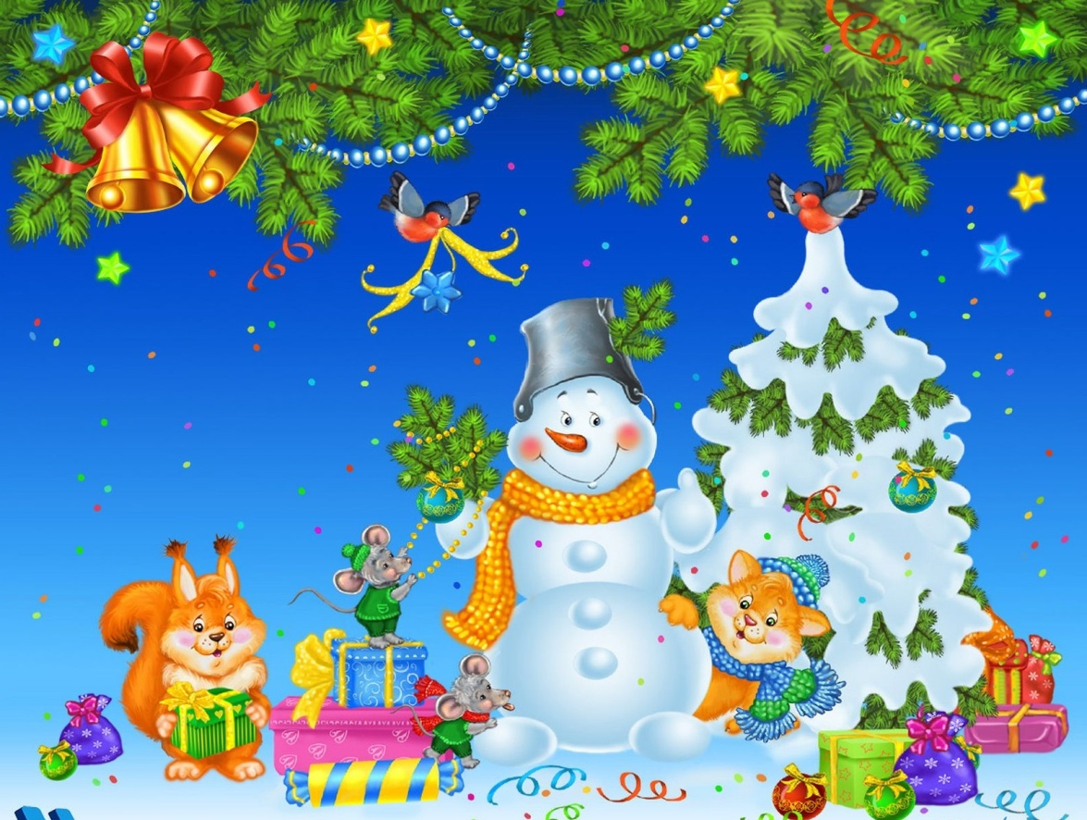

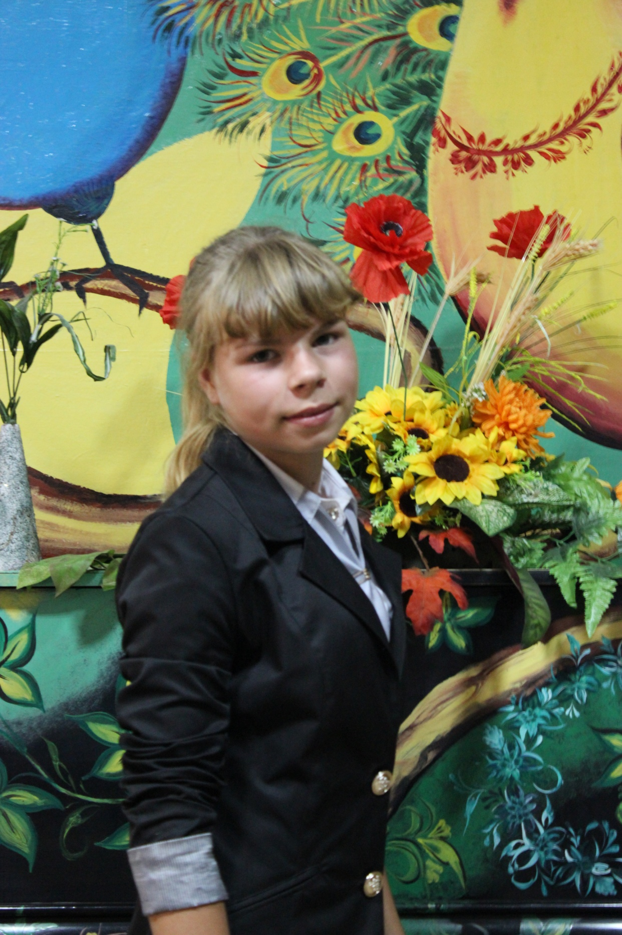
З Новим роком!
В пору цю, коли падає сніг
І морози чимдуж припікають,
Знов на землю спішить Новий рік —
З ним сердечно усіх вас вітаю.
Хай моїх поздоровлень потік
У серцях ваших лунко роздасться,
І хай вам наступаючий рік
Принесе лише радість та щастя.
Хай ялинки нарядної цвіт
І вогнів новорічних гірлянди
Шлють від мене гарячий привіт,
А в додачу — розквітлі троянди.
І бажаю я кожній сім’ї
Процвітання та щедрої долі,
Щоб любові й добра ручаї
Не всихали у душах ніколи.
Зичу сонця та світлих надій,
Миру й втіхи на кожному кроці,
Також здійснення планів і мрій
У прийдешньому Новому році!
Головний редактор газети
В Новый год за окном
Тихо падает снег,
Пусть за Вашим столом
Будет радость и смех,
Пусть завидный успех
Ждет Вас в деле любом.
И войдет без помех
Счастье в светлый Ваш дом!
Таранова Л., 5А кл.

Наташа!
Ты замечательная, знаешь?
В особенный скажу я день:
«Спасибо что все понимаешь
И что выслушивать не лень!
Что ты открыта своим сердцем,
Что в мире нет подруг верней,
Что делишься любым секретом,
И доверяешь тайны мне!
Я поздравляю тебя с этим
Особенным, прекрасным днем!
Спасибо, что ты есть на свете!
Слезинки все давай смахнем.
Я от души желаю солнца,
Чтоб лучики теплом цвели,
Надежного тына, успехов
И самой прекрасной любви!
Пусть будет каждый день чудесным,
От позитива льет поток,
Мгновений классных, интересных
И лишь таких приятных строк!
От Прянниковой Анастасии
и 8-А класса!

